JAKÉ SLUŽBY MOBILNÍ HOSPIC POSKYTUJE?
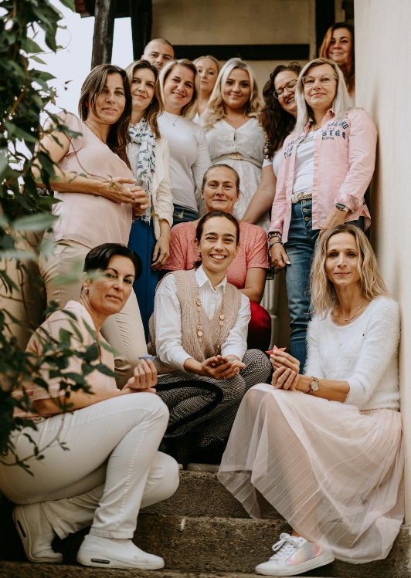
Náš Hospic Mezi břehy z Berouna poskytuje komplexní zdravotní péči nevyléčitelně nemocným dospělým, dětem a jejich blízkým. Myšlenka hospice vychází z úcty k životu a z úcty k člověku jako jedinečné a neopakovatelné bytosti. Hospic nemocnému garantuje, že:
- nebude trpět nesnesitelnou bolestí,
- v každé situaci bude respektována jeho lidská důstojnost,
- v posledních chvílích života nezůstane osamocen.
Naše služby nabízíme nevyléčitelně nemocným a jejich rodinám u nich DOMA. Dle přání nemocného zajišťujeme potřeby biologické, sociální, psychologické i spirituální. Pečujeme o lidi z okresů Beroun, Praha-západ, Rakovník, Příbram, Kladno, v dojezdové vzdálenosti 30 km od Berouna. Přímo na Rakovnicku jsme za rok 2024 a letošek doprovodili 5 nemocných, poradnu pro nemocné, pečující a pozůstalé využilo 16 lidí a v odlehčující péči jsme měli 1klienta. Naše nemocné ošetřujeme 24 hodin denně, 7 dní v týdnu. Podmínkou naší péče je přítomnost pečující osoby, většinou je to rodinný příslušník nemocného.
Proč je pro umírající a pro rodinu dobré být v posledních dnech života doma?
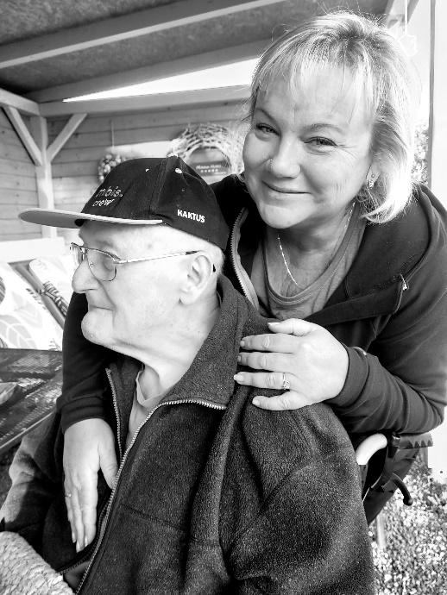
Podle statistiky si 4 lidi z 5 přejí zemřít doma, ale povede se to jen jednomu z pěti. Kdo by nechtěl být v těchto nesmírně těžkých chvílích tam, kde to má rád, kde má své milované, kde je mu dobře a cítí se v bezpečí. Kde má třeba své oblíbené křeslo, svůj polštář, svého mazlíčka… Kde se žije tak, jak je zvyklý. Všichni ví, že doba bytí spolu je omezená, čas se krátí a každá chvíle je vzácná. Je to čas zklidnění, lásky, povídání, někdy i usmíření, uvědomění si priorit…
Dá se umírání doma zvládnout?
Dříve bylo umírání doma něco zcela běžného. Pak jsme se nějak odklonili, potlačili jsme, že i smrt je prostě součást bytí tady a že to čeká každého z nás. Sama jsem vyrůstala v Plzni a nikdy jsem neviděla ani neslyšela o nikom, kdo by umíral doma. Loni mi zemřeli oba rodiče a jsem opravdu šťastná, že jsme spolu mohli být do posledního dechu. Oba zemřeli u nás doma. Naštěstí žijeme v době, kdy mi záda kryli odborně vzdělaní zdravotníci z hospicové péče, lidé, kteří pomohli se všemi potížemi a potřebami. Ve dne, v noci, nikdy jsem neměla pocit, že někoho obtěžuji, vždy mi byli oporou. Jsem jim za to vděčná a jsem pyšná na svou rodinu. Takže ANO – dá se to zvládnout a dá se to zvládnout tak, že mohu říct, že moji rodiče odešli „hezky“.
Vyprovázet blízkého na druhý břeh je velmi náročné, staráte se mimo umírajícího také o jeho blízké?
Do péče bereme vždy celou rodinu, navazujeme vztahy nejen s nemocnými, ale i s jejich blízkými. Opečováváme je společně. Náš tým má dvě paliativní lékařky, vysoce odborně vzdělané a psychologicky proškolené sestřičky. Máme dvě sociální pracovnice, které provádějí rodinu nezbytnými záležitostmi. Napadá mě například pomoc s žádostí o příspěvek na péči, rada, co je třeba zařídit, aby rodina nezůstala po smrti našeho klienta bez finančních prostředků, kdy a jak zažádat o vdovský důchod, odhlásit to i ono… Dělají také velmi důležitou práci a umí ulehčit od spousty problémů, které by mohly nastat. Dále máme odlehčující službu, kde nabízíme praktickou pomoc (například s hygienou) a zastoupení pečující osoby. Pečujícím nabízíme prostor na odpočinek. Jsou to pro nás hrdinové, odevzdávají svým blízkým, podle nás, největší službu člověka člověku. Snažíme se jim pomoci a předejít jejich vyčerpání. Máme dětského psychologa, psychologa pro dospělé, paní kaplanku a pana kaplana. Děláme pro každou rodinu individuální plán podle potíží a potřeb.
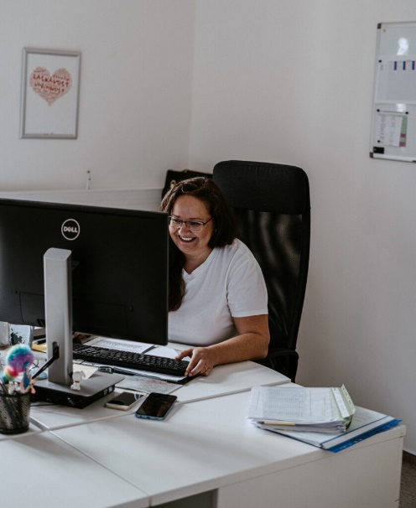
Pokud Vám rodina zavolá, co se bude dít?
Telefon pravděpodobně zvedne sociální pracovnice, která informuje rodinu o péči, některé rozhovory u nás trvají třeba i hodinu nebo se opakují. Naplánuje se návštěva v rodině. Pokud vše probíhá normálně, sociální pracovnice přijede do rodiny jako první a většinou druhý den přijede lékař a sestřička, která se bude o rodinu starat. Rodina dostane tzv. SOS léky: léky na zvracení, úzkost, na velké bolesti…necháváme je u rodin proto, že když se nemocnému přitíží o víkendu, v noci, aby už sestřička po telefonu mohla pomoci radou, jaký lék podat, než dojede, aby se našemu nemocnému ulevilo co nejdříve. Někdy se může stát, že prvního, koho uvidíte je lékařka a sestra, protože pacient má velké bolesti a je třeba mu pomoci rychle.
Kdy se na vás obrátit?
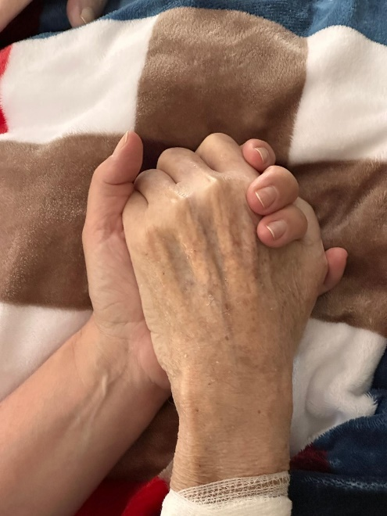
Pokud se od lékaře dozvíte, že medicína vyčerpala všechny možnosti, že není léčba, která by pomohla. Většinou se na nás obracejí nemocnice, speciální paliativní ambulance, praktičtí lékaři. Ale není ani výjimkou, že zavolá pacient nebo jeho rodina, že už jsou vyčerpaní, uléčení, že už chtějí mít klid, že už nechtějí dál prodlužovat tento stav a volí kvalitu svého života nad kvantitou. My jsme samozřejmě radši, když se dostaneme do rodiny včas, navážeme vztahy, poznáme se, získáme důvěru. Někdy přijíždíme do rodiny až na posledních pár hodin života jejich nemocného. Snažíme se pomoci každému.
Kdo se na vás může obrátit?
Pečujeme o všechny lidi od 3 let věku, tedy i o děti.
Jak dlouho je možné vaše služby využívat?
První, co mě napadlo je…do smrti. Ale není to tak docela pravda. Naši umírající mají často starost, co s rodinou bude po jejich odchodu. Pečujeme dál o ty, kteří tady zůstávají tak dlouho, dokud nás potřebují. Zrovna včera jsme měli krásné setkání pozůstalých, vzpomínáme, smějeme se, pláčeme…Jsou to okamžiky jedinečné důvěrnosti.
Kolik vaše služby stojí?
Hospicové služby stojí rodinu 250Kč/den, maximálně 6000 Kč/měsíc. Sociální poradenství je zdarma a cena odlehčující služby je nastavená státem ve výši 165Kč/ 1hodinu. Rádi bychom poskytovali naše služby zdarma, ale není to zatím možné. Neustále bojujeme s financováním. Máme smlouvy se všemi pojišťovnami, ale ty hradí necelých 40 % nákladů. Jeden den naší hospicové péče vyjde na 5 200Kč, tak jako všechny domácí hospice po celé ČR. Pokud si tedy představíme, že máme pacienta v péči 14 dní, a to bychom tedy chtěli déle, vyjde nás na 72 800Kč. Dostaneme 40 % od pojišťoven a zbytek? Neustále oslovujeme nadace, firmy, vedení měst a obcí, kde pracujeme. Hledáme spojence mezi podnikali a hledáme i každého člověka, který je ochoten pomoci dlouhodobě, třeba trvalým příkazem na svém účtu. Každá koruna nám pomůže. Loni na podzim jsme museli vyhlásit veřejnou sbírku, naštěstí nám pomohlo 900 dárců, a to nás přesvědčilo, že o naši službu je zájem. Věříme, že čas ukáže a budeme více podporováni od státu.
Jak je možné vás podpořit?
Finančním darem na transparentním účtu 123-2371930257/0100 nebo na našich stránkách www.hospicmezibrehy.cz najdete ikonku – podpořte nás – rozklikněte a vyberte QR kód. Můžete zvolit jednorázový dar nebo pravidelnou podporu, kdy zadáte na vašem účtu trvalý příkaz. Žádný dar není příliš malý a každá koruna pomůže. Nesmírně Vám děkujeme za zvážení možnosti podpory. Jakýkoliv příspěvek, i ten Váš, nám dovolí pečovat o lidi v závěru jejich života a podporovat jejich blízké.
Chcete říct něco na závěr našeho povídání?
Ano, děkuji každému, kdo dočetl až sem, těžká témata nevysvětlíte v pár větách. A ještě bych řekla, že mnoho lidí si myslí, že paliativní a hospicová péče je o smrti, ale ve skutečnosti je hlavně o životě. O životě, který má člověk ještě před sebou. Naše paní ředitelka ráda říká, že neumíme přidat dny k životu, ale přidáváme život do posledních dní. Snažíme se, aby byl dobrý až do konce.
S úctou, nadějí a s přáním všeho dobrého za celý tým Hospice Mezi břehy
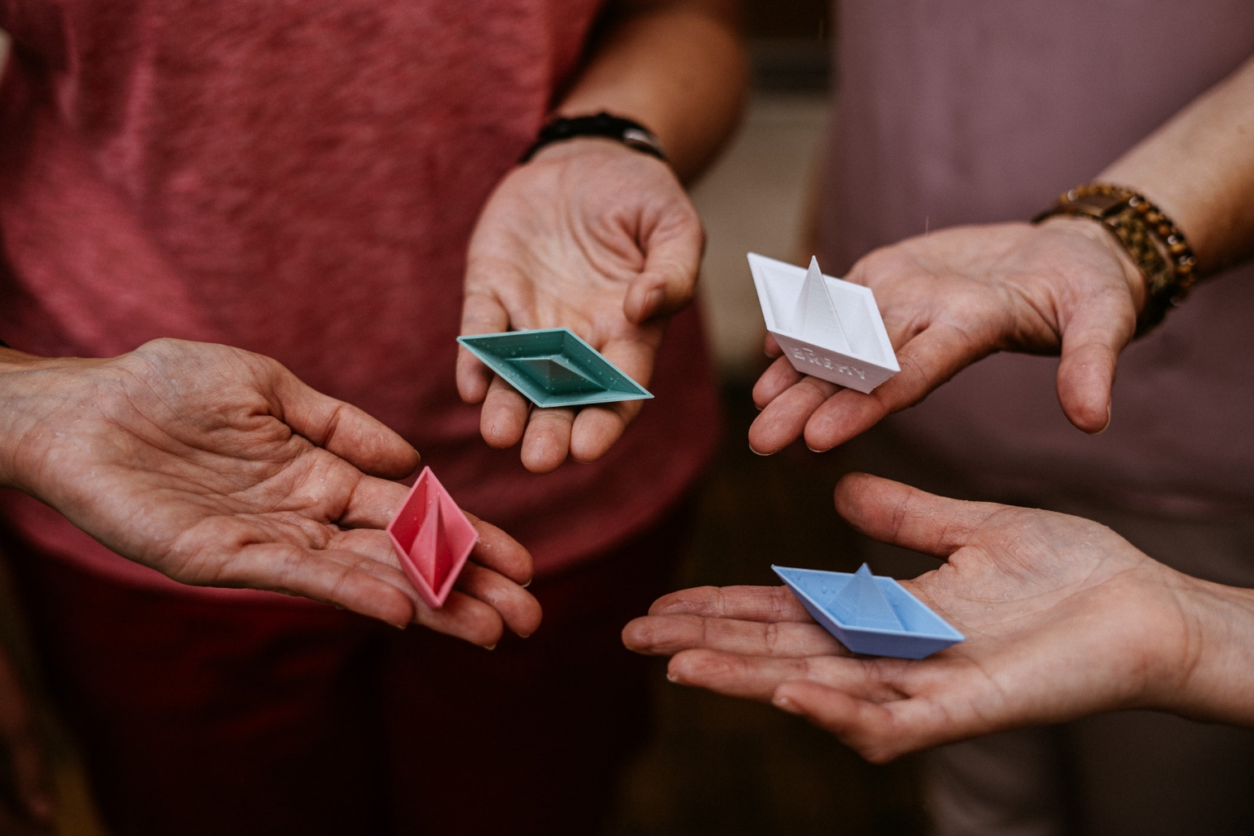
Jana Kleinmondová

